# Právní Klinika EUCS

## Garance vašeho bezpečí

#### TÝM SPECIALIZOVANÝCH ADVOKÁTŮ A ZNALCŮ

Přístup k více než 50 soudním znalcům, lékařům

a specializovaným advokátům

s garancí kvality a včasné pomoci.

***„Právo je jako lékařství, každý úkon vyžaduje specialistu.“***

**BEZPEČÍ PRO CELOU RODINU**

Zabezpečení právní pomoci pro celou rodinu. V každé situaci, bez limitů, bez výjimek.

***„Vy a vaše rodina se máte vždy na koho obrátit.“***

**BEZPLATNÉ POSOUZENÍ KAŽDÉHO PŘÍPADU**

Vždy se dozvíte, jaká je šance na úspěšné řešení vašeho požadavku.

***„To nejdůležitější je pro vás zdarma.“***

**Co Právní Klinika obsahuje?**

|  |  |  |
| --- | --- | --- |
|  | **PRÁVNÍ KLINIKA** | Standardní cena |
| Garance řešení každého případu | **Zdarma** | Negarantováno |
| Podrobné posouzení případu i s dokumentací | **Zdarma** | Od 3 000 Kč |
| Přístup k právním specialistům a znalcům | **Zdarma** | Nedostupné |
| Platnost pro celou rodinu | **Zdarma** | Nedostupné |
| Odborné vyjádření znalce (úraz, vozidlo) | **Zdarma**  1× ročně | Od 1 500 Kč |
| Odškodnění zákonných nároků a likvidace pojistných událostí | **5 - 10 % z plnění** | Negarantováno (10 až 25 % z plnění) |
| Garance vítězství ve sporu | **Zdarma** | Negarantováno |



Cena Právní Kliniky

**1 990 Kč ročně**

(úspora 2 měsíce)

**199 Kč měsíčně**

***„Pomoc při závažných událostech jde na náš účet.“***

V těchto závažných případech zajistíme **bezplatné právní zastoupení**.

##### NEZAVINĚNÉ DOPRAVNÍ NEHODY

* Odškodnění za úraz, duševní útrapy a ušlý zisk.
* Majetková škoda na

automobilu a vašich věcech.

* Zastoupení poškozeného v trestním řízení.

##### PRACOVNÍ ÚRAZY

**A NEMOCI Z POVOLÁNÍ**

* Úraz na pracovišti nebo pracovní cestě.
* Náhrada ušlé mzdy a újmy

na zdraví.

* Pomoc při jednání se zaměstnavatelem.

##### NÁHRADA ÚJMY NA ZDRAVÍ

* Odškodnění při zanedbání lékařské péče.
* Náhrada újmy způsobené

cizím zvířetem.

* Odškodnění za úraz způsobený jinou osobou.

##### VYMÁHÁNÍ POJISTNÉHO PLNĚNÍ

* Nároky z úrazového a životního pojištění.
* Nároky z havarijního

pojištění.

* Nároky z pojištění nemovitostí.
* Nároky z pojištění.

***„V každodenních problémech vám zajistíme experta na daný obor práva.“***

Posouzení vašeho problému je zcela zdarma. Při dalších nákladech na řešení vám zajistíme snížení ceny o **30 až 50 %**.

##### KONTROLA A PŘÍPRAVA SMLUV

* Nákup auta z bazaru.
* Smlouvy a dohody s řemeslníky.
* Kontrola kupních smluv.

##### VYMÁHÁNÍ POHLEDÁVEK

* Smlouva o zápůjčce a vymáhání dluhu.
* Zastavení neoprávněné

exekuce.

##### SEBEOBRANA A NAPADENÍ

* Zajištění férového posudku v případě napadení.
* Zastoupení při prokázání

nutné sebeobrany.

##### RODINNÉ A DĚDICKÉ PRÁVO

* Zajištění péče o dítě.
* Spory o dědictví.
* Rozvod a vypořádání společného jmění manželů.



##### PRACOVNÍ PRÁVO

* Posouzení pracovní smlouvy.
* Ukončení pracovního

poměru a odstupné.

* Spory se zaměstnavatelem.

##### DOPRAVNÍ PŘESTUPKY

* Řešení neoprávněných pokut.
* Zastavení odebrání

řidičského oprávnění.

* Zastoupení ve správním

řízení.

##### NÁKUP A PRODEJ NEMOVITOSTÍ

* Vypracování a kontrola smluvní dokumentace při převodu nemovitosti.
* Vypracování a kontrola

nájemní smlouvy.

##### ODPOVĚDNOST ZA DÍTĚ

* Ublížení na zdraví spolužáka nebo kamaráda.
* Škoda způsobená

zanedbáním dozoru.

* Vběhnutí do vozovky.

# Kdo stojí za Právní Klinikou?

### European Compensation Services s.r.o.

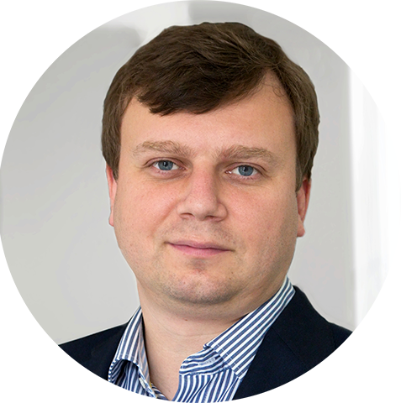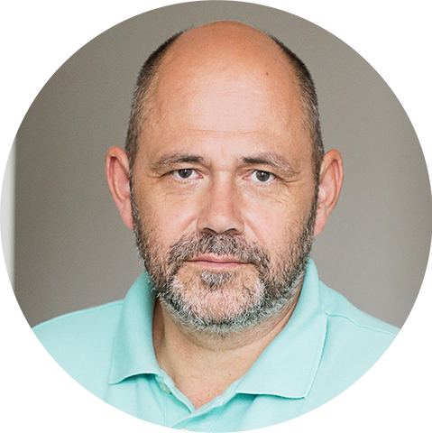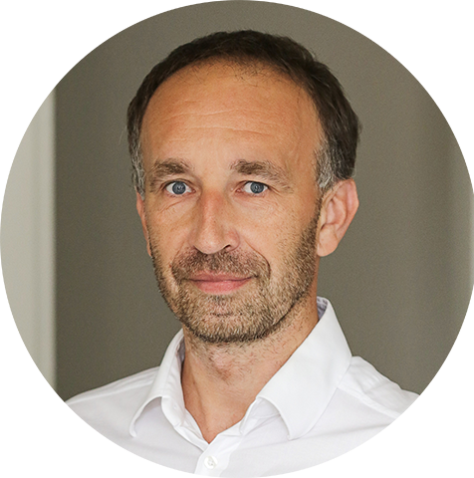

##### Mgr. LUKÁŠ KAPLAN

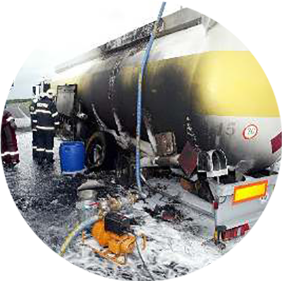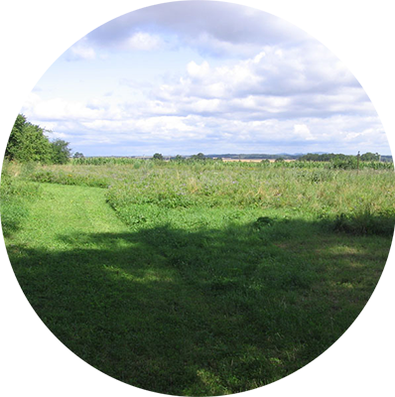

**NEŠTĚSTÍ NA SILNICI – POJIŠŤOVNA SE OBOHATILA NA ÚKOR**

**POZŮSTALÝCH**

Při tragické autonehodě zahynul 22letý řidič vozidla a těžce se zranili tři spolujezdci.

Pojišťovna zamlčela nároky pro pozůstalou matku a její rodinu. Naši advokáti pojišťovnu přiměli k plnění a zastoupili poškozené v těch nejtěžších chvílích.

**VÝBUCH CISTERNY – CHYBA Z NEDBALOSTI**

Pavel se dopustil chyby při manipulaci s cisternou a ta důsledkem jeho chování explodovala. Zaměstnavatel vyžadoval po Pavlovi uhrazení celé škody ve výši 500 000 Kč. Naši právníci nezákonné vymáhání škody zastavili.

**Právní Klinika se Pavlovi zaplatila na 187 let dopředu.**

**KOUPĚ POZEMKU – KONTROLA NA POSLEDNÍ CHVÍLI**

Václav s manželkou si pořizovali pozemek od známého v hodnotě pět milionů korun. Protože měli Právní Kliniku, nechali si pro jistotu smlouvu prověřit advokátem. Zjistilo se, že deklarovaný pozemek byla orná půda a nikoli stavební parcela.

**Díky radě na poslední chvíli ušetřil Václav se ženou 5 000 000 Kč.**

*jednatel*

Lukáš Kaplan je předním českým odborníkem na téma náhrady škody a vymáhání pojistného plnění. Často přispívá do odborných periodik a médií a osobně se zasadil

o více než 100 000 000 Kč, které společnost EUCS pro své klienty od roku 2012 zajistila.

##### Mgr. JAN MORÁVEK

*vedoucí právního oddělení*

Jan Morávek je garantem kvality poskytovaných právních služeb a dohlíží na aparát spolupracujících advokátů, soudních znalců a lékařů Právní Kliniky. Sám je seniorním advokátem mezinárodní kanceláře CHSH Kališ a partneři a také bývalým členem rozhodčí komise Českého olympijského výboru.

##### MUDr. PETR MENŠÍK

*garant lékařských posudků*

Petr Menšík je garantem kvality lékařských posudků. Sám je chirurgem s téměř 25letou praxí a zkušeným soudním znalcem v oboru nemajetkové újmy na zdraví. Patří k předním odborníkům na úrazovou chirurgii.

##### TOMÁŠ TARABA

*garant posudků na vozidla*

Tomáš Taraba je soudním znalcem v oboru strojírenství, se specializací na motorová vozidla. Za jeho bezmála 20letou praxi mu prošlo rukama více než 10 000 automobilů, motocyklů

a strojů všeho druhu.

1. **TRÁPÍ VÁS PRÁVNÍ PROBLÉM**

Dostali jste se do situace, kdy potřebujete právní radu nebo pomoc.

1. **OZVETE SE SVÉMU FINANČNÍMU PORADCI**

Váš finanční poradce s vámi probere další postup.

Pokud je váš problém diskrétní, je možné jej nahlásit [také přímo skrze e-mail pravniklinika@eucs.cz.](mailto:pravniklinika@eucs.cz)

#### TEN PŘEDÁ ZÁLEŽITOST DO PRÁVNÍ KLINIKY

Informujeme vás o převzetí a dalších krocích.

**ZJISTÍME, ŽE:**

1. **VYBEREME ADVOKÁTNÍ SPECIALISTY**

Vybereme odborníky, kteří mají nejvíce zkušeností se stejnými a podobnými případy.

1. **BEZPLATNĚ NASTUDUJEME**

**A POSOUDÍME VÁŠ PŘÍPAD**

Posouzení případu je nejdůležitější

část řešení.

##### Případ není řešitelný

Bez investování peněz a času můžete případ s klidem uzavřít.

##### Případ je vyřešen posouzením

Možná jste potřebovali zhodnotit smlouvu, možná se protistrana lekla vašeho zastoupení.

##### Případ vyžaduje další právní kroky

Získáte detailní návrh dalšího řešení, včetně odhadu možných nákladů.

**PROČ JE NUTNÉ MÍT SPECIALISTU?**

* Má zkušenosti se stejnými případy, a proto dokáže správně určit šance na úspěch.
* Nestojí zbytečný čas, kdy studuje právní úpravu a judikaturu.
* Zná procesní kličky, které dokáže využít ve váš prospěch.



#### UŠETŘILI JSTE ČAS



**6A. VYMÁHÁNÍ VAŠICH**

**NÁROKŮ**

**6B. ŘEŠENÍ JINÝCH**

**PRÁVNÍCH PROBLÉMŮ**

V celém procesu zajistíme

bezplatné právní zastoupení. Naše odměna činí pouze 10 %

z vymožené částky.

Při řešení běžných právních

problémů se o vás stará specializovaný advokát a jeho sazbu vám snížíme o 30 až 50 %.

**Úspěšné vyřešení vašeho případu**



* Našli jsme pro vás specialisty.
* Řešili jste jen to, co mělo předem smysl.

**UŠETŘILI JSTE NÁKLADY**

* Ušetřili jste velkou část nebo všechny náklady za právní zastoupení.
* Neinvestovali jste do předem

prohraného sporu.

**BEZPEČÍ VÁM**

**GARANTOVALA „ARMÁDA“ PRÁVNÍKŮ EUCS**

* Nestál za vámi 1 právník, ale

„armáda“ 50 specialistů, znalců a lékařů.

* Jste rovným oponentem jakémukoli soupeři.